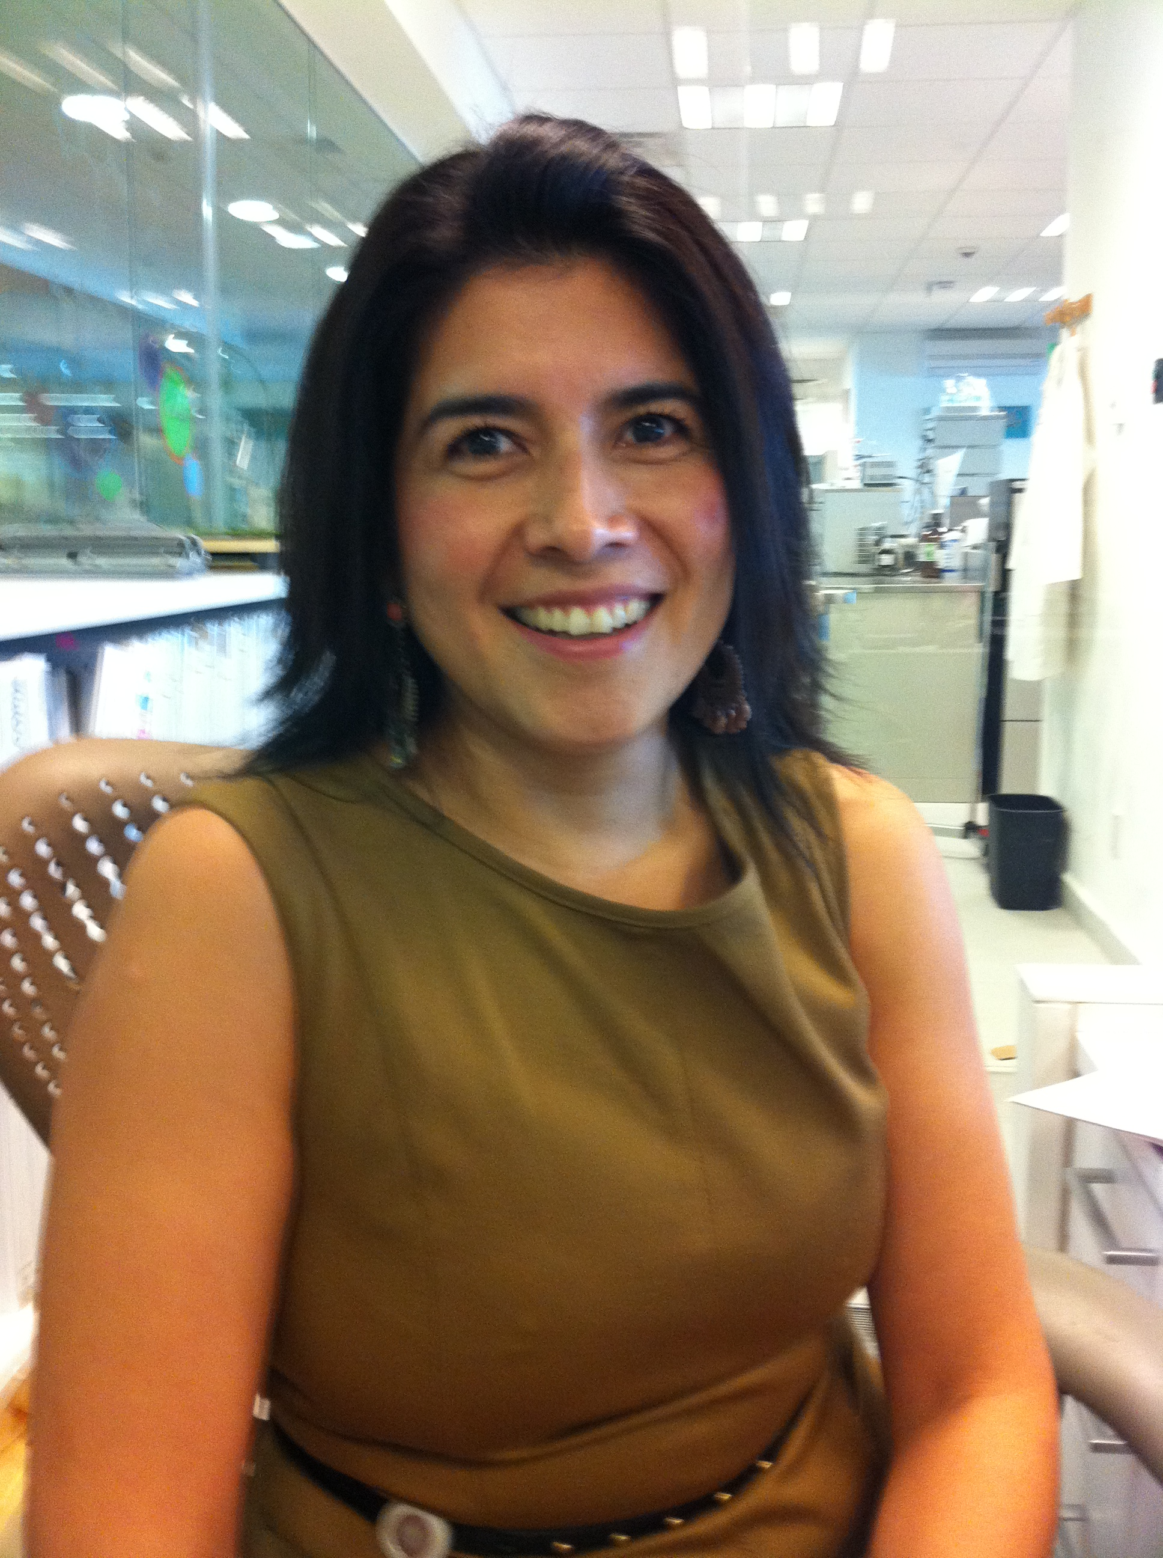  
Insertar aquí su foto, la cual será publicada en la web junto a sus datos

Red Latinoamericana de Fitomedicina

**Apellido y nombre: Rivera-Arce Erika**

**Profesión: Investigador Científico**

**País que representa: México**

**Mail de contacto:** [**erivera@amefit.org.mx**](mailto:erivera@amefit.org.mx)

**Teléfono de contacto: (52) 55 56114107**

**Dirección completa: Jordaens 34-102, Col. Ciudad de los deportes. Del. Benito Juárez, C.P. 03710, México, D.F.**

**Cargos o puntos salientes que ostenta:**

**- Presidente de la Asociación Mexicana de Fitoterapia, A.C.**

**- Gerente de Investigación de Genomma Laboratories México  
- Profesor de la Escuela de Dietética y Nutrición, ISSSTE**